«Затверджено»
Т.в.о.директора ЗОШ №31
___________ Л.М. Месенчук

План
проведення тижня математики

Мета: зацікавити учнів математикою, поглиблювати і розширювати знання з предмета; розвивати пізнавальний інтерес, творчу активність, допитливість, логічне мислення; виховувати вміння вчитися самостійно здобувати математичні знання.

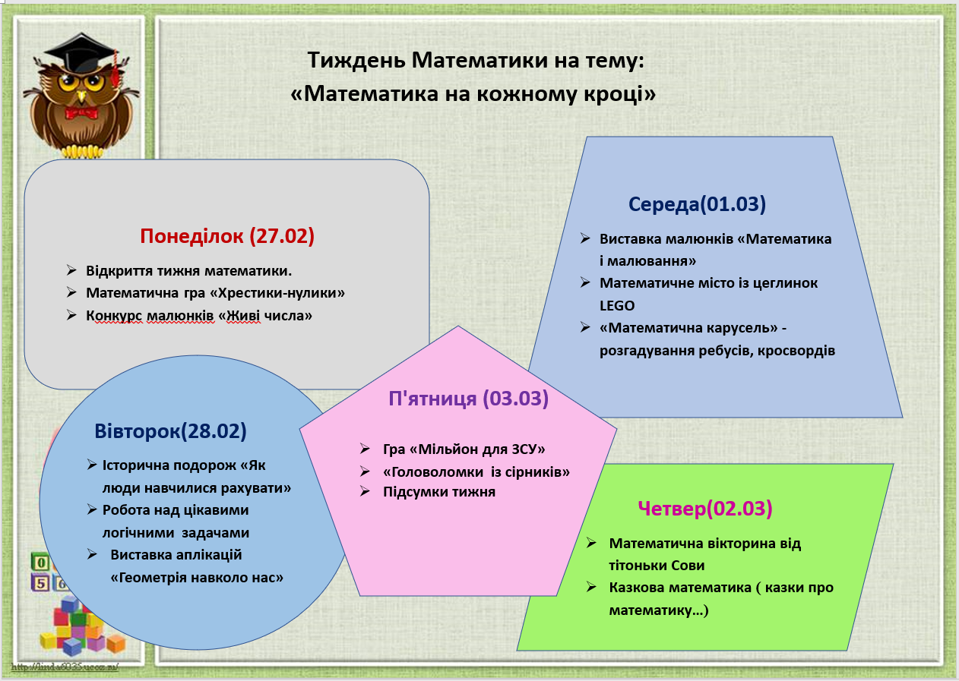

Звіт про проведення тижня математики
Із метою підвищення зацікавленості учнів до занять, поглиблення уявлення про використання відомостей із математики у повсякденному житті, виховання самостійності мислення, наполегливості в досягненні навчальної мети з 27.02 по 03.03 пройшов математичний тиждень.
Робота тижня була спланована так, щоб заходи охоплювали різні сфери діяльності вчителів та учнів, сприяли інтелектуальному та творчому розвитку дитини.
На протязі тижня було проведено такі заходи:
Понеділок– Відкриття тижня математики. Математична гра «Хрестики-нулики» Конкурс малюнків «Живі числа» Діти принесли малюнки і поробки, присвячені цифрам. Кожен учень проявив свою фантазію та продемонстрував свою роботу у класі.
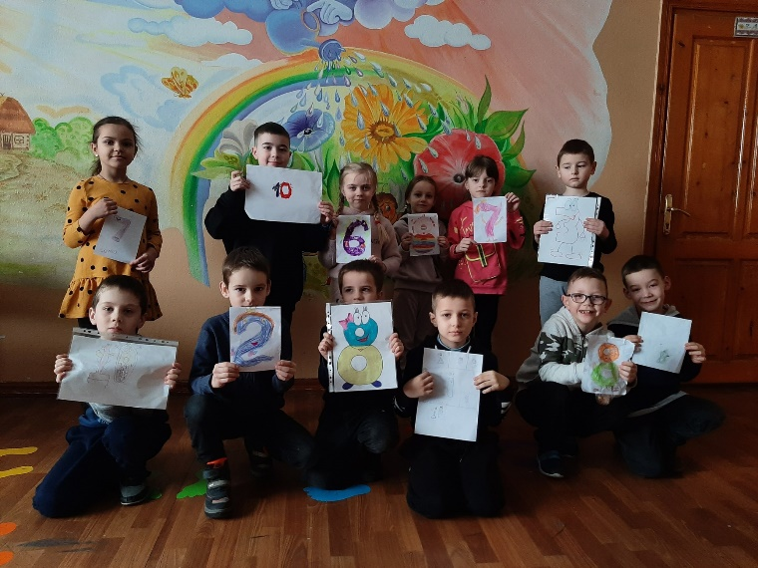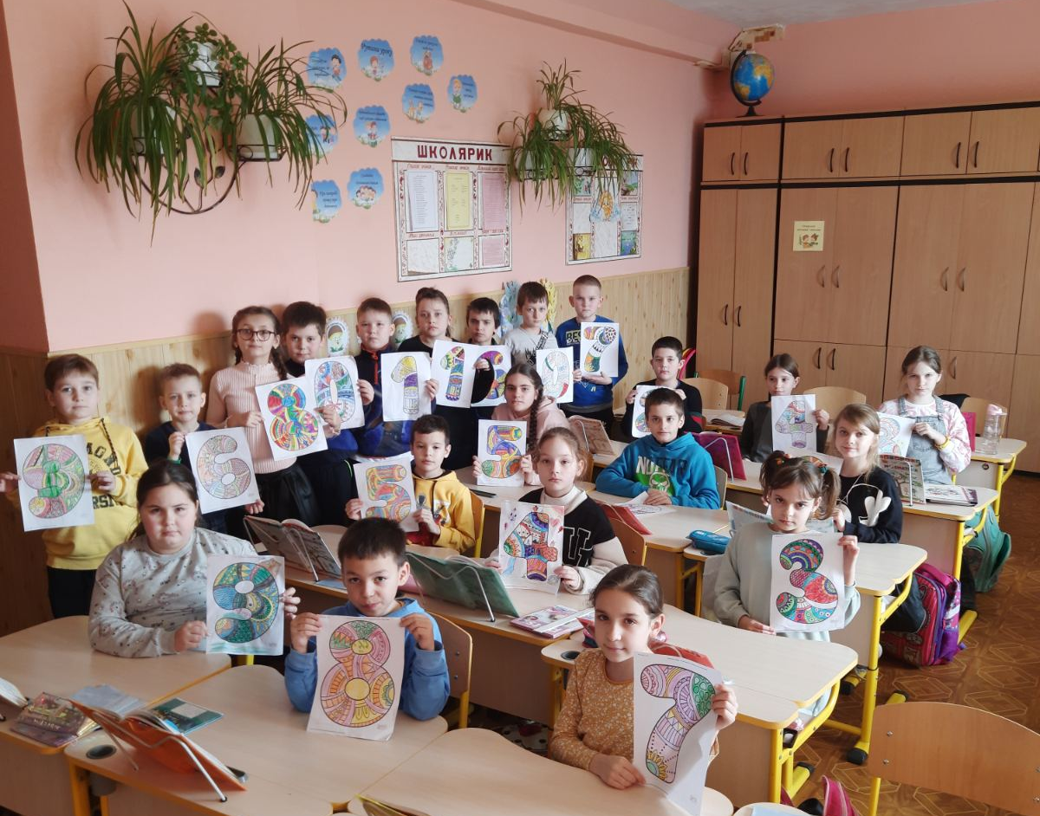

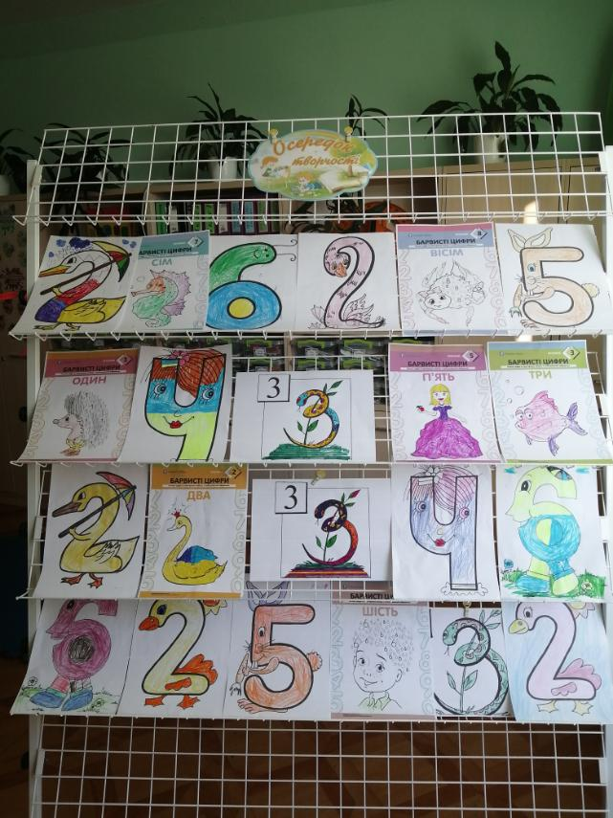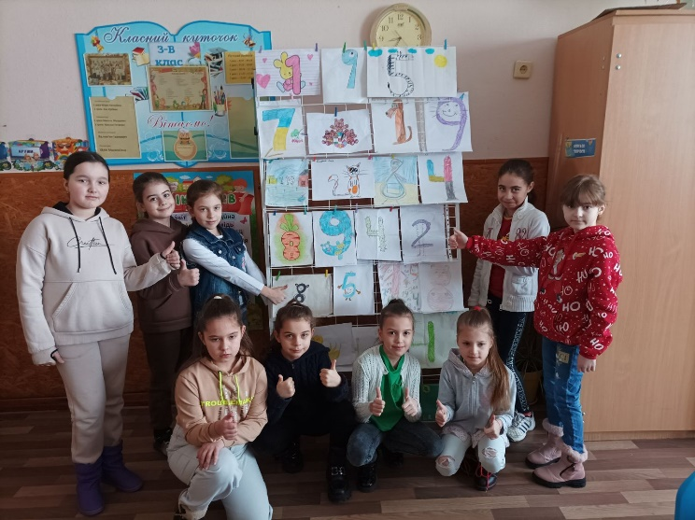

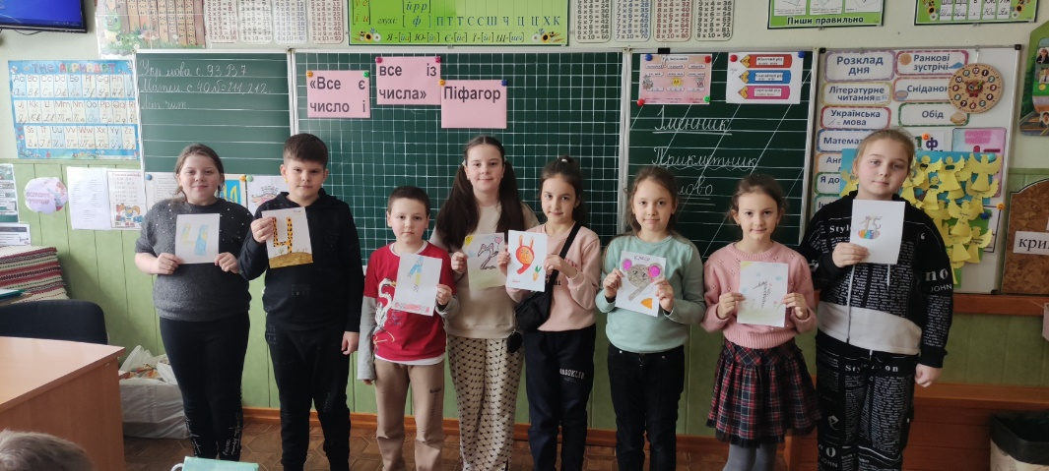

Вівторок - на уроці математики провели історичну подорож «Як люди навчилися рахувати» Також діти розгадували математичні ребуси. Всім було досить цікаво та пізнавально. Математичні конкурси, проведені у цікавій формі, показали вміння учнів спілкуватися і працювати групами. Діти проявляли великий інтерес до математики, закріпивши одержанні знання. Пройшла виставка робіт геометричних фігур Всі учні проявили свою надзвичайну творчість. Роботи вийшли чудові.

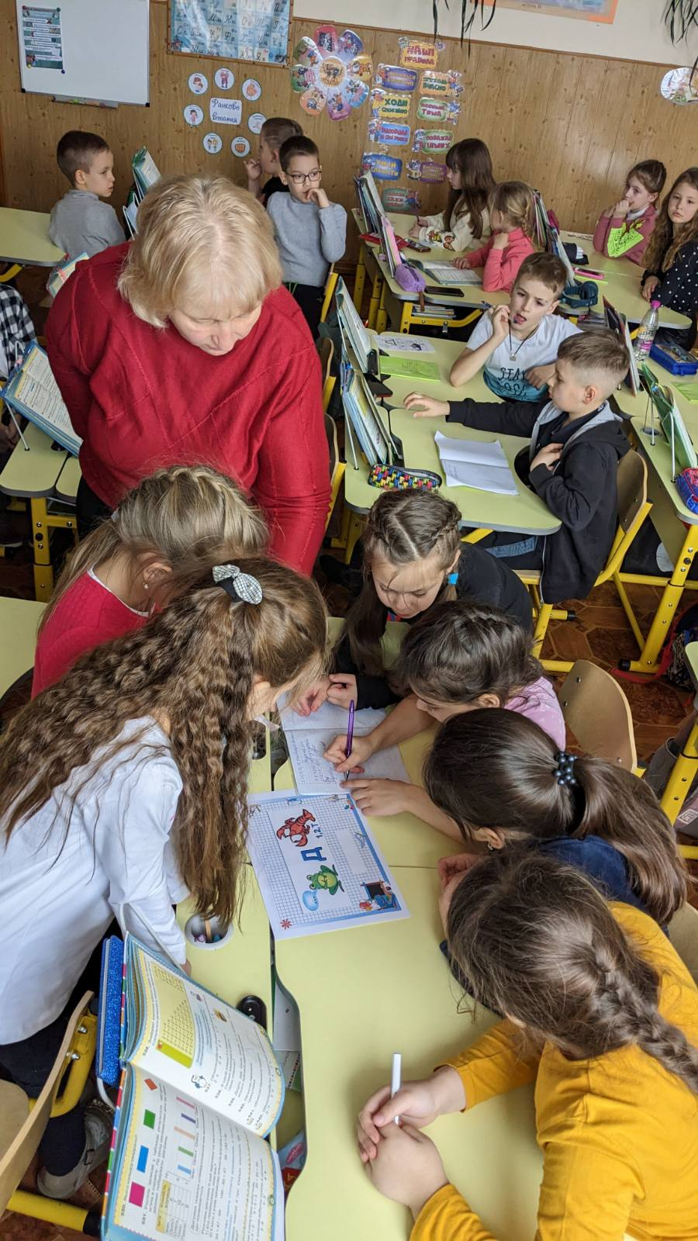
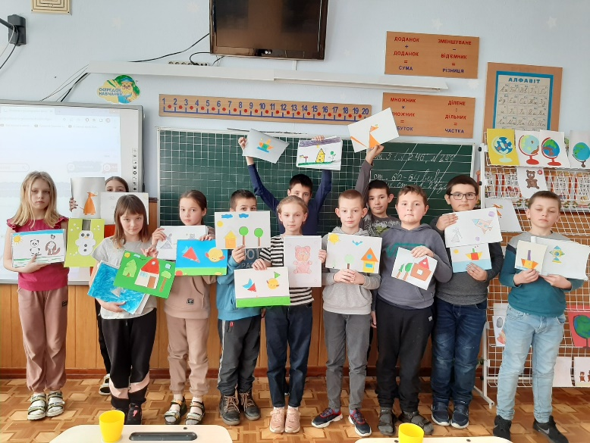

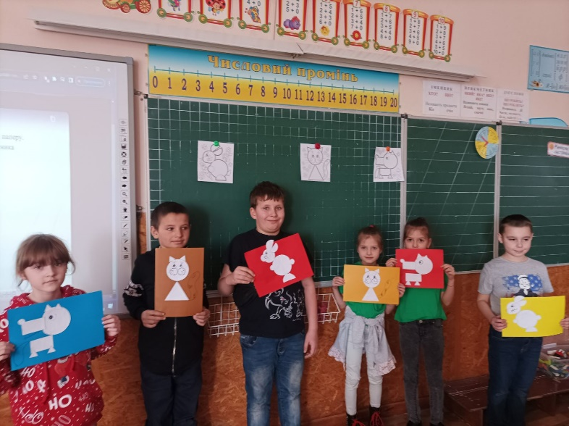

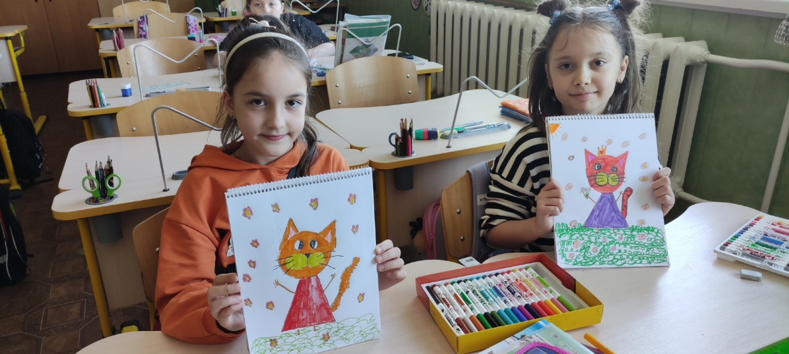

У середу – 1 – 4 класи провели цікаві уроки де учні змагалися в розв’язані задач на кмітливість складання із цеглинок LEGO, розгадували ребуси, намагалися скласти малюнок з фігур танграма, розшифровували математичні афоризми, прислів’я з числами.

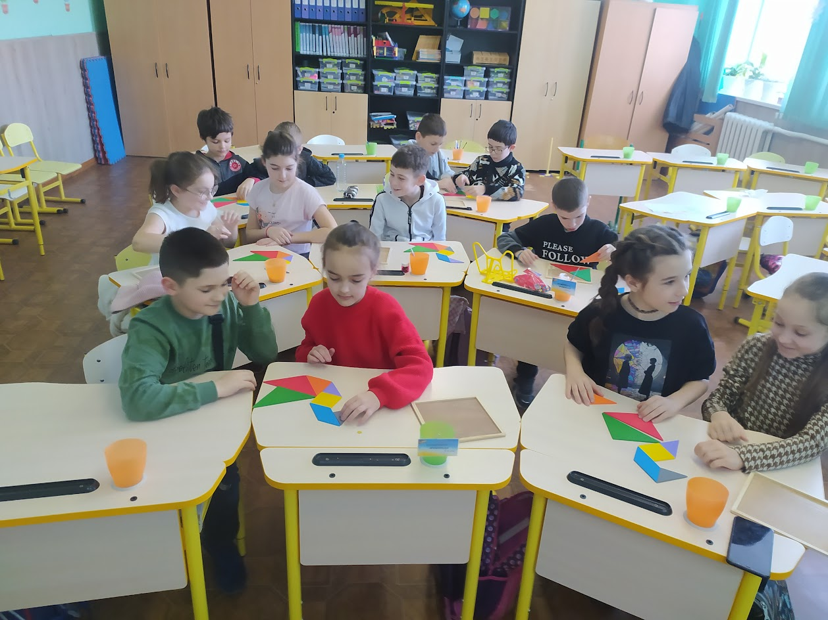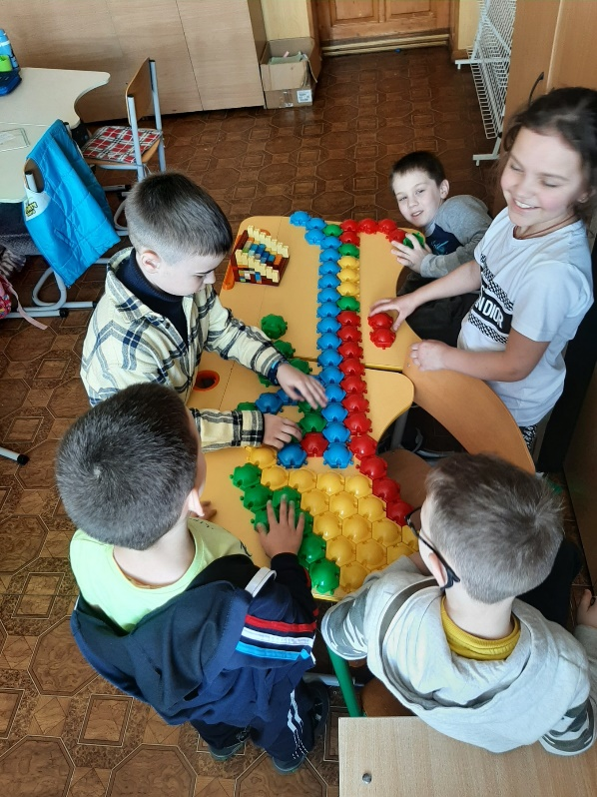

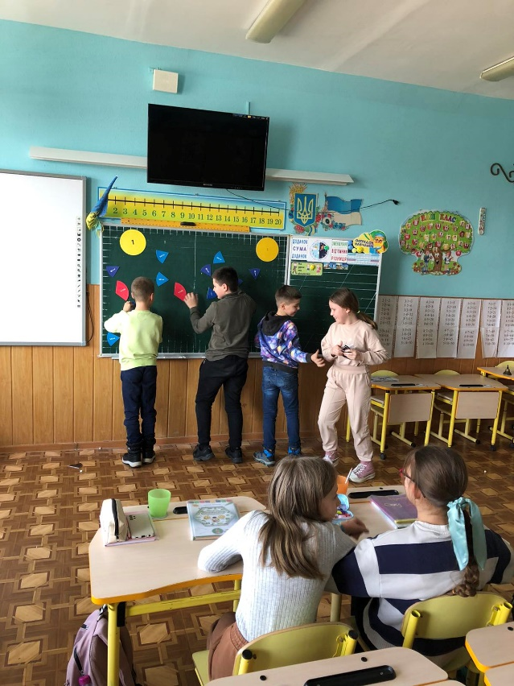
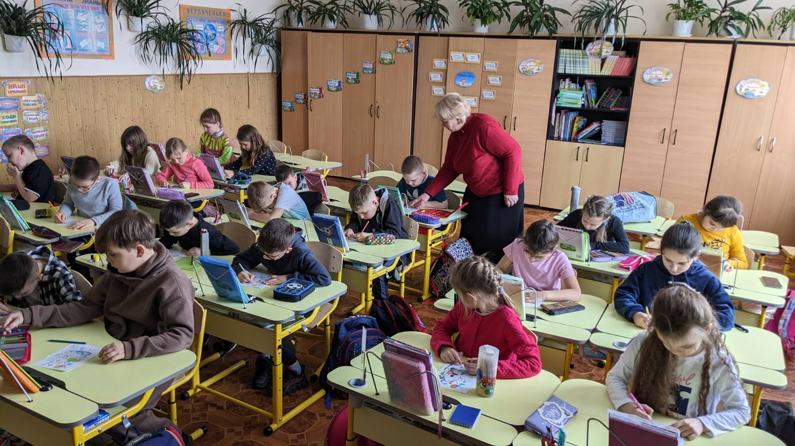

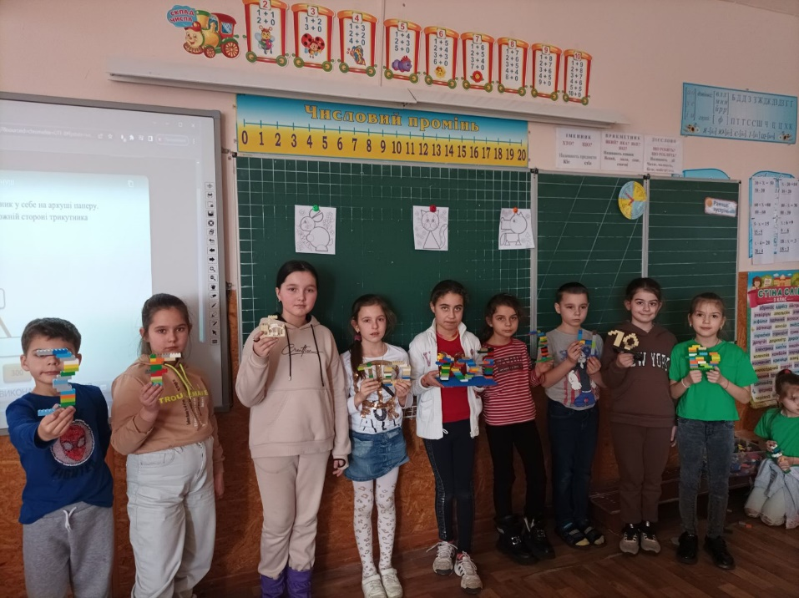

У четвер - Казкова математика відбулася математична вікторина від тітоньки Сови. В цих заходах учні розвивали логічне мислення, проявили кмітливість, креативність, спостереження, закріпили математичні знання, а також почуття колективізму і доброзичливість. Вихователі ГПД також прийняли участь у проведенні тижня математики.
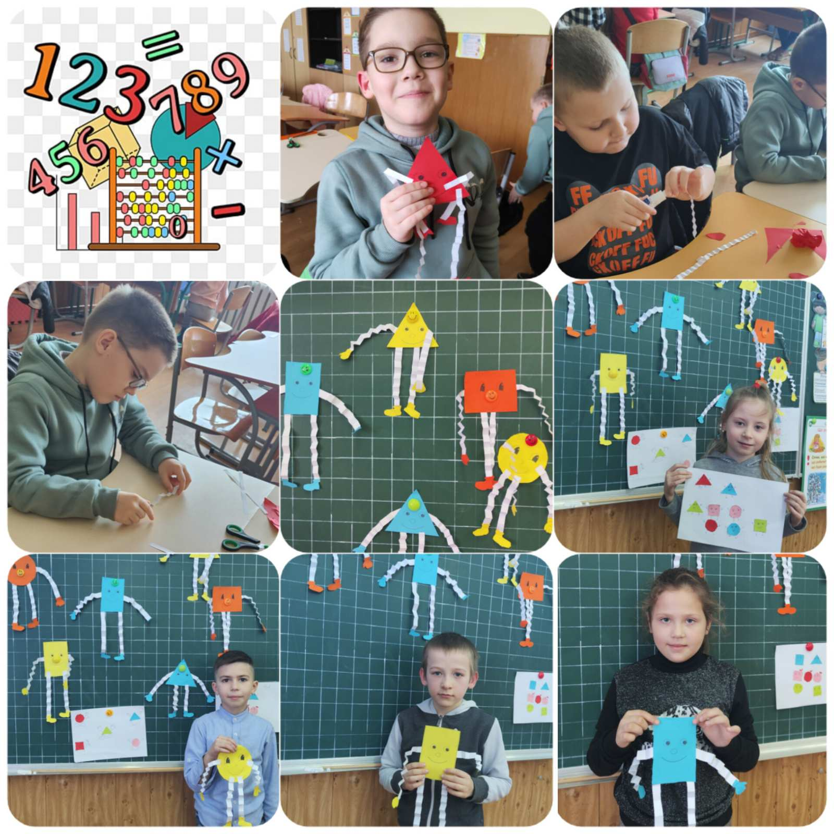
П’ятниця – Підведення підсумків. Віртуальна гра «Мільйон для ЗСУ» Тиждень пройшов цікаво, насичено, змістовно. Діти проявили себе справжніми знавцями математики. Учні отримали подяки за активну участь. Проведення інтелектуальних ігор, конкурсів сприяє удосконаленню й урізноманітненню розумової діяльності учнів.. Будь-яка діяльність дитини: спостережливості, мислення, доведення тверджень буде успішною тоді, коли вона здійснюється без примусу і дарує радість відчувати себе переможцем, творцем

